Concept-Map zu Chemischen Reaktionen im Teilchenmodell
Wir haben zuletzt einige neue Begriffe kennengelernt und du solltest deren Definitionen kennen. Zum Testen, wie gut man die Definitionen und den Zusammenhang verstanden hat, erstellt man sogenannte Concept-Maps. Was das ist, wird erst einmal kurz erläutert.

Eine Concept-Map ist die Visualisierung von Begriffen (Concepts) und ihren Zusammenhängen in Form eines Netzes. Sie ist ein Mittel zur graphischen Darstellung von Informationen und ein Mittel der Gedankenordnung und -reflexion.  Im Beispiel rechts sind die Begriffe (Concepts) in den Kästchen zu sehen. Die Pfeile zwischen den Begriffen symbolisieren die Beziehungen zwischen den Begriffen. Die Pfeilbeschriftungen geben die Art der Beziehung an; die Pfeilspitze legt die Leserichtung fest.  Man kann hier zum Beispiel die Beziehungen herauslesen: „Die Maus hat ein Fell“, „Die Katze frisst die Maus“, „Der Mann mag die Maus“ usw. ... | 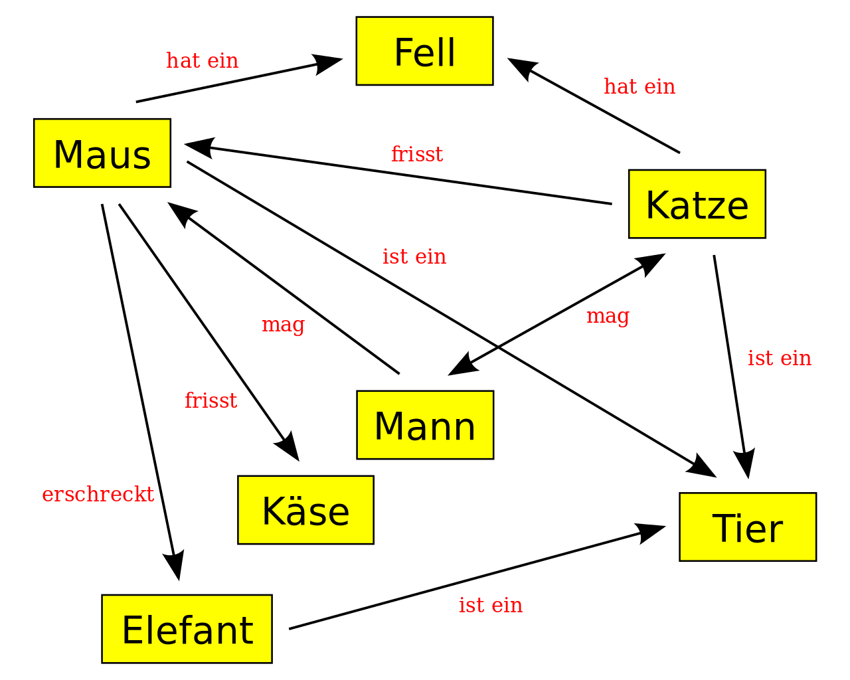

Da du noch nicht so viel Erfahrungen hast, beim Erstellen von Concept-Maps, sollst du erst einmal die Beziehungen benennen, die zwischen vorgegebenen Begriffen bestehen. Die Pfeile sind auch schon vorgegeben.

AUFGABE:
- Vervollständige die folgende Concept-Map zu den aktuellen Begriffen, so dass sinnvolle Aussagen entstehen.
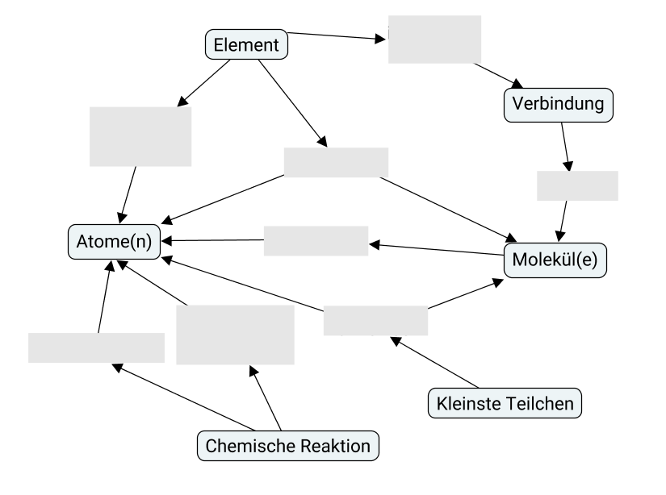
- Klebe die ausgefüllte und korrigierte Concept-Map mit der Überschrift ganz oben ins Heft

